核准日期： xxxx年xx月xx日

伊布替尼胶囊说明书
请仔细阅读说明书并在医师指导下使用。

【药品名称】
通用名称: 伊布替尼胶囊
商品名称: 亿珂® IMBRUVICA®
英文名称: Ibrutinib Capsules
汉语拼音: Yibutini Jiaonang
【成份】
活性成份：伊布替尼
化学名称：1-{(3R)-3-[4-氨基-3-(4-苯氧基苯酚)-1H-吡唑[3,4-d]嘧啶-1-基]哌啶-1-基}丙-2-烯-1-酮
化学结构式：
分子式：C₂₅H₂₄N₆O₂
分子量：440.50
辅料：微晶纤维素、交联羧甲纤维素钠、十二烷基硫酸钠、硬脂酸镁、明胶空心胶囊
【性状】
用黑色油墨印有“ibr 140mg”字样的0号白色不透明硬明胶胶囊，内容物为白色或类白色粉末。
【适应症】
本品单药适用于既往至少接受过一种治疗的套细胞淋巴瘤患者的治疗。
本品单药适用于既往至少接受过一种治疗的慢性淋巴细胞白血病/小淋巴细胞淋巴瘤患者的治疗。
【规格】
140mg
【用法用量】
用法
本品应口服给药，每日一次，每天的用药时间大致固定。应用水送服整粒胶囊。请勿打开、弄破或咀嚼胶囊。
用量
套细胞淋巴瘤（MCL）
本品治疗MCL的推荐剂量为560mg（4粒140mg的胶囊），每日一次直至疾病进展或出现不可接受的毒性。
慢性淋巴细胞白血病（CLL）/小淋巴细胞淋巴瘤（SLL）
本品治疗CLL/SLL的推荐剂量为420mg（3粒140mg的胶囊），每日一次直至疾病进展或出现不可接受的毒性。
出现不良反应时的剂量调整
出现任何≥ 3级非血液学毒性、≥ 3级伴感染或发热的中性粒细胞减少症或者4级血液学毒性时，应中断本品治疗。待毒性症状消退至1级或基线水平（恢复）时，可以起始剂量重新开始本品治疗。如果该毒性再次发生，应将剂量减少一粒胶囊（每日140 mg）。如有需要，可以考虑再减少140 mg剂量。如果在两次剂量降低后该毒性仍然存在或再次发生，应停用本品。
剂量调整建议描述如下：
毒性发生 | 恢复后的MCL剂量调整  起始剂量= 560 mg | 恢复后的CLL/SLL剂量调整  起始剂量= 420 mg
第1次 | 重新用药，每天560 mg | 重新用药，每天420 mg
第2次 | 重新用药，每天420 mg | 重新用药，每天280 mg
第3次 | 重新用药，每天280 mg | 重新用药，每天140 mg
第4次 | 停药 | 停药

与P450 3A（CYP3A）酶抑制剂同时给药时的剂量调整
避免与强效或中效CYP3A抑制剂同时给药，可考虑使用CYP3A抑制作用较小的替代药物。
不建议合并使用需长期用药的强效CYP3A抑制剂（例如，利托那韦、茚地那韦、奈非那韦、沙奎那韦、波西普韦、特拉匹韦、奈法唑酮）。短期使用（治疗7天或更短时间）强效CYP3A抑制剂（例如，抗真菌药和抗生素）时，考虑中断本品治疗，直至不需要再使用CYP3A抑制剂（参见【药物相互作用】）。
如果必须使用中效CYP3A抑制剂（例如，氟康唑、达芦那韦、红霉素、地尔硫卓、阿扎那韦、阿瑞吡坦、安泼那韦、福沙那韦、克唑替尼、伊马替尼、维拉帕米和环丙沙星），应将本品剂量减至140 mg（参见【药物相互作用】）。
患者合并使用强效或中效CYP3A抑制剂时，应该更密切地监测本品毒性体征。
肝损伤患者用药时的剂量调整
轻度肝损伤患者（Child-Pugh A级）的推荐剂量是每天140 mg（1粒胶囊）。中度或重度肝损伤患者（Child-Pugh B级和C级）应避免使用本品（参见【用法用量】中的特殊人群用药和【药代动力学】）。
漏服剂量
如果未在计划时间服用本品，可以在当天尽快服用，第二天继续在正常计划时间服药。请勿额外服用本品以弥补漏服剂量。
特殊人群用药

肝损伤
伊布替尼在肝脏中代谢。一项肝损伤研究的数据显示伊布替尼的暴露量增加。与肝功能正常的患者相比，轻度（Child-Pugh A级）、中度（Child-Pugh B级）和重度（Child-Pugh C级）肝损伤患者在伊布替尼单次给药后的AUC分别增加2.7倍、8.2倍和9.8倍。
尚未在Child-Pugh评分的轻至重度肝损伤的癌症患者中评估本品的安全性。
监测患者是否出现本品毒性体征，并且根据需要调整剂量。不建议中度或重度肝损伤患者（Child-Pugh B级和C级）服用本品（参见【药代动力学】）。

育龄女性和男性
妊娠试验
有生育能力的女性开始本品治疗前应确认其妊娠状态。
避孕
女性
建议有生育能力的女性在服用本品期间以及终止本品治疗后1个月内避免怀孕。有生育能力的女性使用本品期间必须采取高效的避孕措施。使用激素避孕方法的女性还必须额外使用一种屏障避孕法。如果在怀孕期间服用本品或服用本品期间怀孕，应明确告知患者本品可能对胎儿造成危害。接受本品治疗后安全怀孕的时间尚不清楚。
男性
建议男性在服用本品期间以及结束治疗后3个月内避免生育。
【不良反应】
以下不良反应的详细内容请参见说明书【注意事项】。
- 出血
- 感染
- 血细胞减少
- 间质性肺疾病
- 房颤
- 白细胞淤滞
- 高血压
- 继发恶性肿瘤
- 肿瘤溶解综合征

临床试验经验
因为临床试验的实施条件大不相同，所以在一项药物的临床试验中观察到的不良事件发生率不能直接与另一项药物临床试验中观察到的不良事件发生率进行比较，并且可能并不反映实践中观察到的不良事件发生率。
套细胞淋巴瘤
下面描述的数据反映了在MCL患者中的2期临床试验（PCYC-1104-CA）和3期临床试验（MCL-3001）中本品的暴露情况。
MCL患者最常发生的不良反应（≥20%）是腹泻、出血（如青肿）、疲乏、骨骼肌肉疼痛、恶心、上呼吸道感染、咳嗽和皮疹。
最常见的3级或4级不良反应（≥5%）是中性粒细胞减少症、血小板减少症、感染性肺炎和贫血。
不良反应导致的停药和减量
接受本品治疗的250例MCL患者中，7例（3%）患者因不良反应停药。导致停药的最常见的不良反应包括出血、感染性肺炎和血小板减少症。6%的患者因不良反应减量。
试验PCYC-1104-CA
以下数据反映了在临床试验PCYC-1104-CA中本品的暴露情况，该试验纳入111例既往至少接受过一种治疗的MCL患者，每日接受本品560mg治疗，中位治疗持续时间为8.3个月。
最常发生的不良反应（≥20%）是血小板减少症、腹泻、中性粒细胞减少症、贫血、疲乏、骨骼肌肉疼痛、外周水肿、上呼吸道感染、恶心、青肿、呼吸困难、便秘、皮疹、腹痛、呕吐和食欲下降（参见表1和2）。
最常见的3级或4级非血液学不良反应（≥5%）是感染性肺炎、腹痛、房颤、腹泻、疲乏和皮肤感染。
使用本品治疗曾发生致死性和严重肾衰竭事件。9%的患者肌酐水平升高至正常上限值的1.5-3倍。
采用本品每日560 mg单药治疗MCL的试验（N=111）中发生率≥ 10%的不良反应见表1。

表1：≥ 10% MCL患者发生的非血液学不良反应（N=111）
身体系统 | 不良反应 | 所有级别（%） | 3级或4级（%）
胃肠系统疾病 | 腹泻 | 51 | 5
胃肠系统疾病 | 恶心 | 31 | 0
胃肠系统疾病 | 便秘 | 25 | 0
胃肠系统疾病 | 腹痛 | 24 | 5
胃肠系统疾病 | 呕吐 | 23 | 0
胃肠系统疾病 | 口腔黏膜炎 | 17 | 1
胃肠系统疾病 | 消化不良 | 11 | 0
感染和侵染类疾病 | 上呼吸道感染 | 34 | 0
 | 尿路感染 | 14 | 3
 | 感染性肺炎 | 14 | 7
 | 皮肤感染 | 14 | 5
 | 鼻窦炎 | 13 | 1
全身性疾病及给药部位各种反应 | 疲乏 | 41 | 5
全身性疾病及给药部位各种反应 | 外周水肿 | 35 | 3
全身性疾病及给药部位各种反应 | 发热 | 18 | 1
全身性疾病及给药部位各种反应 | 乏力 | 14 | 3
皮肤和皮下组织类疾病 | 青肿 | 30 | 0
 | 皮疹 | 25 | 3
 | 淤点 | 11 | 0
各种肌肉骨骼和结缔组织疾病 | 骨骼肌肉疼痛 | 37 | 1
 | 肌肉痉挛 | 14 | 0
 | 关节痛 | 11 | 0
呼吸系统、胸及纵隔疾病 | 呼吸困难 | 27 | 4
 | 咳嗽 | 19 | 0
 | 鼻衄 | 11 | 0
代谢和营养类疾病 | 食欲下降 | 21 | 2
 | 脱水 | 12 | 4
各类神经系统疾病 | 头晕 | 14 | 0
各类神经系统疾病 | 头痛 | 13 | 0

表2： MCL患者发生的治疗期间的*血红蛋白、血小板或中性粒细胞减少（N =111）
 | 患者百分比（N = 111）
 | 所有级别（%） | 3级或4级（%）
血小板减少 | 57 | 17
中性粒细胞减少 | 47 | 29
血红蛋白减少 | 41 | 9
* 基于实验室测量值和不良反应
试验中10例患者（9%）因为不良反应停药（N=111）。导致停药的最常见不良反应是硬膜下血肿（1.8%）。14%的患者发生导致剂量降低的不良反应。
发生淋巴细胞增多症，淋巴细胞计数超过400,000/mcL的MCL患者出现过颅内出血、困倦、步态不稳和头痛。但是，其中一些事件是在疾病进展的情况下发生的。
40%的患者在研究中尿酸升高，包括13%的尿酸值高于10 mg/dL。15%的患者报告了高尿酸血症不良反应。
试验MCL-3001
下面描述的不良反应反映了在临床试验MCL-3001中本品的暴露情况，该试验纳入既往至少接受过一种治疗的MCL患者，中位治疗持续时间为14.4个月。
表 3：接受本品560 mg治疗的MCL受试者报告的不良反应 – 临床试验MCL3001(N=139)
身体系统 | 不良反应 | 本品（n=139） |  | Temsirolimus（N=139）
身体系统 | 不良反应 | 所有级别  (%) | 3或4级  (%) | 所有级别  (%) | 3或4级  (%)
感染及侵染类疾病 | 上呼吸道感染 | 19 | 2 | 12 | 1
感染及侵染类疾病 | 感染性肺炎* | 14 | 10 | 19 | 12
眼器官疾病 | 结膜炎 | 12 | 0 | 5 | 0
心脏器官疾病 | 房颤 | 4 | 4 | 2 | 1
胃肠系统疾病 | 腹痛 | 8 | 4 | 8 | 1
各种肌肉骨骼和结缔组织疾病 | 肌肉痉挛 | 19 | 0 | 3 | 0
* 包括多种不良反应术语。

慢性淋巴细胞白血病（CLL）/小淋巴细胞淋巴瘤（SLL）
下文所述数据反映了CLL或SLL患者的一项单组、开放临床试验（PCYC-1102-CA）和三项随机、对照临床试验（PCYC-1112-CA、PCYC-1115-CA和CLL-3001）中本品的暴露情况（总病例数=1278，其中668例患者接受了本品治疗）。PCYC-1102-CA包含51例既往经治CLL/SLL患者， PCYC-1112-CA包含391例随机接受伊布替尼或奥法木单抗单药治疗的既往经治CLL或SLL患者， PCYC-1115-CA包含269例随机接受伊布替尼或苯丁酸氮芥单药治疗的65岁或以上的CLL或SLL初治患者，CLL-3001包括578例随机接受伊布替尼联合苯达莫司汀和利妥昔单抗或安慰剂联合苯达莫司汀和利妥昔单抗的既往接受过治疗的CLL或SLL患者。
试验PCYC-1102-CA、PCYC-1112-CA、PCYC-1115-CA和CLL-3001中接受本品治疗的CLL或SLL患者最常发生的不良反应（≥20%）是中性粒细胞减少症、血小板减少症、贫血、腹泻、骨骼肌肉疼痛、恶心、皮疹、青肿、疲乏、发热和出血。PCYC-1102-CA、PCYC-1112-CA、PCYC-1115-CA和CLL-3001中有4-10%的本品治疗患者由于不良反应而停药，其中包括感染性肺炎、出血、房颤、皮疹和中性粒细胞减少症（各1%）。大约6%的患者因不良反应而降低剂量。
试验PCYC-1102-CA
既往接受过治疗的CLL或SLL的患者接受本品每日420 mg单药治疗的CLL或SLL试验（N=51）中，发生率≥ 10%（中位治疗持续时间为15.6个月）的不良反应和实验室检查异常见表4和表5。
表4：试验PCYC-1102-CA中≥ 10% CLL或SLL患者发生的非血液学不良反应（N=51）
身体系统 | 不良反应 | 所有级别（%） | 3级或4级（%）
胃肠系统疾病 | 腹泻 | 59 | 4
胃肠系统疾病 | 便秘 | 22 | 2
胃肠系统疾病 | 恶心 | 20 | 2
胃肠系统疾病 | 口腔黏膜炎 | 20 | 0
胃肠系统疾病 | 呕吐 | 18 | 2
胃肠系统疾病 | 腹痛 | 14 | 0
胃肠系统疾病 | 消化不良 | 12 | 0
感染和侵染类疾病 | 上呼吸道感染 | 47 | 2
感染和侵染类疾病 | 鼻窦炎 | 22 | 6
感染和侵染类疾病 | 皮肤感染 | 16 | 6
感染和侵染类疾病 | 感染性肺炎 | 12 | 10
感染和侵染类疾病 | 尿路感染 | 12 | 2
全身性疾病和给药部位各种反应 | 疲乏 | 33 | 6
全身性疾病和给药部位各种反应 | 发热 | 24 | 2
全身性疾病和给药部位各种反应 | 外周水肿 | 22 | 0
全身性疾病和给药部位各种反应 | 乏力 | 14 | 6
全身性疾病和给药部位各种反应 | 寒战 | 12 | 0
皮肤和皮下组织类疾病 | 青肿 | 51 | 2
 | 皮疹 | 25 | 0
 | 淤点 | 16 | 0
呼吸系统、胸和纵隔疾病 | 咳嗽 | 22 | 0
 | 口咽疼痛 | 14 | 0
 | 呼吸困难 | 12 | 0
各种肌肉骨骼和结缔组织疾病 | 骨骼肌肉疼痛 | 25 | 6
 | 关节痛 | 24 | 0
 | 肌肉痉挛 | 18 | 2
各类神经系统疾病 | 头晕 | 20 | 0
各类神经系统疾病 | 头痛 | 18 | 2
代谢和营养类疾病 | 食欲下降 | 16 | 2
良性、恶性及性质不明的肿瘤 | 继发恶性肿瘤* | 12 * | 0
血管与淋巴管类疾病 | 高血压 | 16 | 8
*1例患者因组织细胞肉瘤死亡。

表5：试验PCYC-1102-CA中CLL或SLL患者发生的治疗期间的*血红蛋白、血小板或中性粒细胞减少（N =51）
 | 患者百分比（N = 51）
 | 所有级别（%） | 3级或4级（%）
血小板减少 | 69 | 12
中性粒细胞减少 | 53 | 26
血红蛋白减少 | 43 | 0
* 基于实验室测量值（依据国际慢性淋巴细胞性白血病工作组[IWCLL]标准）和不良反应。

试验PCYC-1112-CA
表6和表7描述了试验PCYC-1112-CA中既往接受过治疗的CLL或SLL患者接受本品治疗后的不良反应和实验室检查异常，本品和奥法木单抗的中位暴露持续时间分别为8.6个月和5.3个月。

表6：试验PCYC-1112-CA中本品治疗组≥ 10%且至少高于对照组2%的患者报告的不良反应
身体系统  不良反应 | 本品  （N = 195） |  | 奥法木单抗  （N = 191）
身体系统  不良反应 | 所有级别（%） | 3级或4级（%） | 所有级别（%） | 3级或4级（%）
胃肠系统疾病
腹泻 | 48 | 4 | 18 | 2
恶心 | 26 | 2 | 18 | 0
口腔黏膜炎* | 17 | 1 | 6 | 1
便秘 | 15 | 0 | 9 | 0
呕吐 | 14 | 0 | 6 | 1
全身性疾病及给药部位各种反应
发热 | 24 | 2 | 15 | 1
感染和侵染类疾病
上呼吸道感染 | 16 | 1 | 11 | 2
感染性肺炎* | 15 | 10 | 13 | 9
鼻窦炎* | 11 | 1 | 6 | 0
尿路感染 | 10 | 4 | 5 | 1
皮肤和皮下组织类疾病
皮疹* | 24 | 3 | 13 | 0
淤点 | 14 | 0 | 1 | 0
青肿* | 12 | 0 | 1 | 0
各种肌肉骨骼和结缔组织疾病
骨骼肌肉疼痛* | 28 | 2 | 18 | 1
关节痛 | 17 | 1 | 7 | 0
各类神经系统疾病
头痛 | 14 | 1 | 6 | 0
头晕 | 11 | 0 | 5 | 0
各类损伤、中毒及手术并发症
挫伤 | 11 | 0 | 3 | 0
眼器官疾病
视物模糊 | 10 | 0 | 3 | 0
如果受试者在某一ADR术语下发生多例事件，则仅在该ADR术语下计数一次。
在本品组中，身体系统和各个ADR术语按照频率降序排列。
* 包括多个ADR术语。

表7：试验PCYC-1112-CA中发生的治疗期间的*血红蛋白、血小板或中性粒细胞减少
 | 本品  （N = 195） |  | 奥法木单抗  （N = 191）
 | 所有级别（%） | 3级或4级（%） | 所有级别（%） | 3级或4级（%）
中性粒细胞减少 | 51 | 23 | 57 | 26
血小板减少 | 52 | 5 | 45 | 10
血红蛋白减少 | 36 | 0 | 21 | 0
* 基于实验室测量值（依据IWCLL标准）

试验PCYC-1115-CA
下文表8描述了试验PCYC-1115-CA中本品治疗的不良反应（中位暴露持续时间为17.4个月）。苯丁酸氮芥的中位暴露持续时间为7.1个月。
表8：试验PCYC-1115-CA中本品治疗组≥ 10%且至少高于对照组 2%患者报告的不良反应
身体系统  不良反应 | 本品  （N = 135） |  | 苯丁酸氮芥  （N = 132）
身体系统  不良反应 | 所有级别（%） | 3级或4级（%） | 所有级别（%） | 3级或4级（%）
胃肠系统疾病
腹泻 | 42 | 4 | 17 | 0
口腔黏膜炎* | 14 | 1 | 4 | 1
各种肌肉骨骼和结缔组织疾病
骨骼肌肉疼痛* | 36 | 4 | 20 | 0
关节痛 | 16 | 1 | 7 | 1
肌肉痉挛 | 11 | 0 | 5 | 0
眼器官疾病
干眼 | 17 | 0 | 5 | 0
流泪增加 | 13 | 0 | 6 | 0
视物模糊 | 13 | 0 | 8 | 0
视觉灵敏度减退 | 11 | 0 | 2 | 0
皮肤和皮下组织类疾病
皮疹* | 21 | 4 | 12 | 2
青肿* | 19 | 0 | 7 | 0
感染和侵染类疾病
皮肤感染* | 15 | 2 | 3 | 1
感染性肺炎* | 14 | 8 | 7 | 4
尿路感染 | 10 | 1 | 8 | 1
呼吸系统、胸和纵隔疾病
咳嗽 | 22 | 0 | 15 | 0
全身性疾病及给药部位各种反应
外周水肿 | 19 | 1 | 9 | 0
发热 | 17 | 0 | 14 | 2
血管与淋巴管类疾病
高血压* | 14 | 4 | 1 | 0
各类神经系统疾病
头痛 | 12 | 1 | 10 | 2
如果受试者在某一ADR术语下发生多例事件，则仅在该ADR术语下计数一次。
在本品组中，身体系统和各个ADR术语按照频率降序排列。
*包括多个ADR术语。

试验CLL-3001

表9描述了试验CLL-3001中既往接受过治疗的CLL或SLL患者接受本品联合苯达莫司汀和利妥昔单抗或安慰剂联合苯达莫司汀和利妥昔单抗后的不良反应，本品和安慰剂组的中位暴露持续时间分别为14.7个月和12.8个月。
表9：试验CLL-3001中本品治疗组≥ 10%且至少高于对照组 2%患者报告的不良反应
身体系统  不良反应 | 本品+BR  （N = 287） |  | 安慰剂 +BR  （N = 287）
身体系统  不良反应 | 所有级别  （%） | 3级或4级  （%） | 所有级别  （%） | 3级或4级  （%）
血液和淋巴系统疾病
中性粒细胞减少症 | 66 | 61 | 60 | 55
血小板减少症 | 34 | 16 | 26 | 16
皮肤和皮下组织类疾病
皮疹* | 32 | 4 | 25 | 1
青肿* | 20 | <1 | 8 | <1
胃肠系统疾病
腹泻 | 36 | 2 | 23 | 1
腹痛 | 12 | 1 | 8 | <1
各种肌肉骨骼和结缔组织疾病
骨骼肌肉疼痛* | 29 | 2 | 20 | 0
肌肉痉挛 | 12 | <1 | 5 | 0
全身性疾病及给药部位各种反应
发热 | 25 | 4 | 22 | 2
血管与淋巴管类疾病
出血* | 19 | 2 | 9 | 1
高血压* | 11 | 5 | 5 | 2
感染和侵染类疾病
支气管炎 | 13 | 2 | 10 | 3
皮肤感染* | 10 | 3 | 6 | 2
代谢和营养类疾病
高尿酸血症 | 10 | 2 | 6 | 0
BR：苯达莫司汀和利妥昔单抗
本品治疗组中，身体系统和各个ADR术语按照频率降序排列。
*包括多个ADR术语。
对于频率大于0并小于0.5%的使用<1表示。

接受本品联合苯达莫司汀和利妥昔单抗或安慰剂联合苯达莫司汀和利妥昔单抗治疗的患者分别有7%和2%发生了不同级别的房颤，其中3级和4级房颤的发生率分别是3%和1%。
其他重要不良反应
腹泻
本品治疗患者中腹泻（任何级别）的发生率为43%（范围：36-59%）。本品治疗的患者中分别有9%（范围：3-14%）和3%（范围：0-5%）的患者发生2级和3级腹泻。至首次发生腹泻（任何级别）的中位时间为10天（范围：0-627天），至首次发生2级和3级腹泻的中位时间分别为39天（范围：1-719天）和74天（范围：3-627天）。截至分析时，在报告腹泻的患者中，82%的患者痊愈，1%的患者部分改善，17%的患者尚未报告改善。腹泻（任何级别）从发生到痊愈或改善的中位时间为5天（范围：1-418天），2级和3级腹泻也与之类似。因腹泻而终止本品治疗的患者不到1%。
视觉障碍
本品治疗患者中发生视物模糊和视觉灵敏度减退的约10%（任何级别；1级9%，2级2%）。至首次发生上述事件的中位时间为85天（范围：1-414天）。截至分析时，在有视觉障碍的患者中，61%的患者痊愈，38%的患者尚未报告改善。从事件发生到痊愈或改善的中位时间为29天（范围：1-335天）。
在中国患者中的临床研究经验
在160例既往经治的CLL或SLL患者(其中包括36例17p缺失的CLL患者)中进行了一项比较本品与利妥昔单抗的随机、多中心、开放性、III期研究（PCI-32765CLL3002）。患者按2:1的比例随机分配接受本品或利妥昔单抗，其中，中国入组的患者占82%。
下文表10和11所述不良反应和实验室异常反映了研究PCI-32765CLL3002中128例中国患者的安全性数据，本品和利妥昔单抗的中位用药时长分别为12.6和4.6个月。
表10：试验PCI-32765CLL3002中本品治疗组≥10%且至少高于对照组5%的中国受试者报告的不良反应
 | 本品 |  | 利妥昔单抗
 | （N = 86） |  | （N = 42）
 | 所有级别 | 3级或4级 | 所有级别 | 3级或4级
 | （%） | （%） | （%） | （%）
胃肠系统疾病
腹泻 | 25（29.1） | 2（2.3） | 3（7.1） | 0
口腔黏膜炎* | 14（16.3） | 1（1.2） | 1（2.4） | 0
感染及侵染类疾病
感染性肺炎* | 22（25.6） | 17（19.8） | 7（16.7） | 4（9.5）
上呼吸道感染 | 20（23.3） | 6（7.0） | 4（9.5） | 1（2.4）
皮肤及皮下组织类疾病
皮疹* | 20（23.3） | 1（1.2） | 4（9.5） | 0
呼吸系统、胸及纵隔疾病
咳嗽 | 19（22.1） | 1（1.2） | 2（4.8） | 0
血液及淋巴系统疾病
血小板减少症 | 15（17.4） | 5（5.8） | 1（2.4） | 0
白细胞增多症 | 12（14.0） | 12（14.0） | 0 | 0
全身性疾病及给药部位各种反应
疲乏 | 13（15.1） | 0 | 3（7.1） | 0
各种肌肉骨骼及结缔组织疾病
骨骼肌肉疼痛* | 13（15.1） | 0 | 0 | 0
各类检查
淋巴细胞计数升高 | 10（11.6） | 8（9.3） | 0 | 0
血乳酸脱氢酶升高 | 9（10.5） | 2（2.3） | 1（2.4） | 0
耳及迷路类疾病
昡晕 | 9（10.5） | 0 | 0 | 0
如果受试者在某一ADR术语下发生多例事件，则仅在该ADR术语下计数一次。
在本品组中，身体系统和各个ADR术语按照频率降序排列。
*包括多个ADR术语。

表11： 试验PCI-32765CLL3002中中国受试者在治疗期间的*血红蛋白、血小板或中性粒细胞减少
 | 本品（N=86） |  | 利妥昔单抗（N=42）
 | 所有级别（%） | 3级或4级（%） | 所有级别（%） | 3级或4级（%）
中性粒细胞减少 | 62.8 | 37.2 | 54.8 | 33.3
血小板减少 | 65.1 | 15.1 | 45.2 | 9.5
血红蛋白减少 | 46.5 | 1.2 | 26.2 | 0
* 基于实验室测量值（依据IWCLL标准）。

上市后经验
在本品获批后用药期间识别了下列不良反应。鉴于这不良反应来源于自发报告且报告人群大小未知，因此无法可靠估计其频率或确定不良反应与药物暴露的因果关系。
肝胆系统疾病：肝衰竭（包括多个术语）
呼吸系统疾病：间质性肺疾病（包括死亡结果的事件）（包括多个术语）
代谢和营养类疾病：肿瘤溶解综合征（见【注意事项】）
免疫系统疾病：速发过敏反应性休克、血管性水肿、荨麻疹
皮肤和皮下组织类疾病：Stevens-Johnson综合症（SJS）、脆甲
【禁忌】
本品禁用于已经对伊布替尼或辅料超敏（如速发过敏和类速发过敏反应）的患者。
【注意事项】
出血
使用本品治疗的患者曾发生致死性出血事件。高达6%的患者发生过≥ 3级出血事件（颅内出血[包括硬膜下血肿]、胃肠出血、血尿和术后出血）。接受本品治疗的患者中约有一半发生了不同级别的出血事件，包括青肿和淤点。
尚未充分了解出血事件的机制。
本品可能会增加接受抗血小板或抗凝血治疗患者的出血风险，应监测患者的出血体征。本品的2期和3期研究排除了需要接受华法林或其他维生素K拮抗剂治疗的患者。华法林或其他维生素K拮抗剂不应与本品合并使用。尽量避免服用补充剂，如鱼油和维生素E制剂。在一项体外血小板功能研究中，观察到伊布替尼对胶原诱导的血小板聚集的抑制作用。
根据手术类型和出血风险，应在术前和术后暂停本品至少3-7天（参见【临床试验】）。
感染
使用本品治疗时曾发生致死性和非致死性感染。14-29%的患者发生≥ 3级感染（参见【不良反应】）。对于机会性感染风险增加的患者，应考虑根据标准治疗进行预防。接受本品治疗的患者曾发生进行性多灶性脑白质病（PML）和肺孢子菌肺炎（PJP）。评估患者的发热和感染情况并予以适当的治疗。
血细胞减少
根据实验室检测，接受本品单药治疗的患者曾发生治疗期间的3级或4级血细胞减少，包括中性粒细胞减少症（范围：13-29%）、血小板减少症（范围：5-17%）和贫血（范围：0-13%）。
每月监测一次全血细胞计数。
间质性肺疾病
接受本品治疗的患者曾报告了间质性肺疾病。监测患者是否有提示间质性肺疾病的肺部症状。如果症状发生，暂停本品治疗进行适当的间质性肺疾病治疗。如果症状持续存在，考虑本品治疗的获益风险，进行适当的剂量调整。
心律失常
在伊布替尼的临床试验和上市后观察中曾报告房颤、房扑以及室性心动过速（0.7%），尤其在有心脏风险因素、高血压、急性感染和既往房颤病史的患者中报告了房颤和房扑。出现室性心动过速不良事件的病例均具有可能导致事件发生混淆因素，如心脏疾病病史、合并用药或其他风险因素。目前尚无肯定证据证明伊布替尼可能导致不明原因的猝死。临床上应定期监测所有患者是否发生心律失常。出现心律不齐症状或新发呼吸困难、头晕或昏厥的患者应进行临床评价，根据指征进行心电图（ECG）检查。
出现室性心动过速的体征和/或症状的患者应暂停本品并在可能重新开始治疗前应进行全面的临床获益/风险评估。
原有房颤且需抗凝治疗的患者应考虑采用本品之外的其他CLL治疗。应对本品治疗期间出现房颤的患者充分评估其血栓栓塞疾病的风险。对于评估为高风险且不适合使用本品之外其他治疗的患者，应考虑在严格监测下给予抗凝药物治疗。

白细胞淤滞
本品治疗的患者中报告了个别的白细胞淤滞病例。循环淋巴细胞计数过高（>400000/mcL）可能增加风险。考虑暂停使用本品。应密切监测患者。视临床表现给予包括补水和/或白细胞去除术在内的支持治疗。
高血压
接受本品治疗的患者曾发生过高血压（范围：6-17%），中位至发病时间为4.6个月（范围：0.03-22个月）。开始本品治疗后，监测患者有无新发高血压或不能充分控制的高血压。适当调整现有的抗高血压药物和/或开始抗高血压治疗。
继发恶性肿瘤
接受本品治疗的患者曾发生其他恶性肿瘤（范围：3-16%），包括非皮肤癌（范围：1-4%）。最常见的继发恶性肿瘤是非黑色素瘤皮肤癌（范围：2-13%）。根据随机对照3期临床试验（PCYC-1112-CA、PCYC-1115-CA、CLL-3001和MCL-3001）的汇总分析，非黑色素瘤皮肤癌在本品治疗组的发生率为6%，在对照组的发生率为3%。
肿瘤溶解综合征
使用本品治疗时已有少量肿瘤溶解综合征报告。应评估基线风险（如高肿瘤负荷）并采取适当的预防措施。密切监测患者并予以适当的治疗。
乙肝病毒再激活
在伊布替尼的临床试验和上市后观察中报告了乙型肝炎复发的病例。在公司申办的临床试验中，乙型肝炎病毒再激活的发生偶见（0.2%）。在这些临床试验中，活动性乙型肝炎患者被排除在外。因此目前尚不确定伊布替尼对乙型肝炎病毒再激活的作用。应在开始本品治疗前确定乙型肝炎病毒（HBV）的状态。如果患者的HBV感染检测结果呈阳性，则建议咨询在乙型肝炎治疗领域具有专业经验的医生。如果患者的乙型肝炎血清学检测结果呈阳性，则应在治疗开始前咨询肝病专家，且应根据当地医疗标准监测并控制患者的病情，防止乙型肝炎复发。

对驾驶及操作机械能力的影响
使用本品的部分患者报告过疲乏、头晕和乏力，评估患者的驾驶或操作机器能力时应考虑该因素。
请置于儿童不易拿到处。
【孕妇及哺乳期妇女用药】
妊娠和胚胎-胎儿毒性
动物试验的研究结果表明，本品作为一种激酶抑制剂，可对胎儿造成伤害。在动物生殖研究中，妊娠大鼠和家兔于器官形成期接受伊布替尼给药，当暴露量达到临床剂量（每日420-560 mg）的2-20倍时，引起了包括畸形在内的胚胎-胎仔毒性。建议女性患者在服用本品期间以及终止治疗后1个月内避免妊娠。如果在妊娠期间使用本品或者患者服用本品时妊娠，应告知患者本品对胎儿的潜在危害（参见【用法用量】中特殊人群用药）。
尚不清楚适用人群中主要出生缺陷和流产的背景风险估计值。

哺乳
目前尚无信息涉及伊布替尼及其代谢物是否会经人乳分泌，是否会对母乳喂养的婴儿或乳汁生成造成影响。
因为很多药物都可分泌到乳汁中，且本品在哺乳婴儿中可能引发严重不良反应，所以本品治疗期间应停止哺乳。
【儿童用药】
尚未确立本品在儿童患者中的安全性和疗效。
【老年用药】
本品的临床研究共纳入905例患者，其中62%的患者≥65岁，21%的患者≥75岁。老年患者和较年轻患者的疗效总体上未观察到差异。接受本品治疗的老年患者更常发生贫血（所有级别）和≥3级感染性肺炎。
【药物相互作用】

CYP3A抑制剂
伊布替尼主要通过细胞色素P450 3A（CYP3A）酶代谢。
在健康受试者中，与强效CYP3A抑制剂酮康唑联合给药时，伊布替尼的C_{max}和AUC分别升高29倍和24倍。临床试验中，伊布替尼的最高剂量是12.5 mg/kg（实际剂量840 – 1400 mg），给药28天。单次给药的AUC是1445 ± 869 ng ⋅ hr/mL，比最高指定剂量（560 mg）下的稳态AUC高50%左右。
避免本品与CYP3A强效或中效抑制剂合用。短期使用强效CYP3A抑制剂时（例如，给予抗真菌药和抗生素[如酮康唑、伊曲康唑、伏立康唑、泊沙康唑、克拉霉素、泰利霉素]7天或更短时间），应考虑在使用抑制剂期间中断本品治疗。避免合并使用需长期用药的强效CYP3A抑制剂。如果必须使用中效CYP3A抑制剂，在抑制剂使用期间减少本品剂量至140mg。合并使用强效或中效CYP3A4抑制剂时，应该更密切地监测本品的毒性体征（参见【用法用量】）。与轻度抑制剂合用时不需进行剂量调整。
避免在本品治疗期间食用葡萄柚和塞维利亚橙，这些食物含有CYP3A中效抑制剂的成分（参见【用法用量】和【药代动力学】）。

CYP3A 诱导剂
本品与强效CYP3A诱导剂利福平同时给药时，伊布替尼的Cmax和AUC值分别降低约13倍和10倍。
避免与强效CYP3A诱导剂（例如，卡马西平、利福平、苯妥英和贯叶连翘）合并用药。考虑使用CYP3A诱导作用较弱的替代药物（参见【药代动力学】）。
可能因伊布替尼改变血浆浓度的药物
为尽可能降低在胃肠道内发生相互作用的可能性，本品给药前后至少6小时内不应使用治疗指数窄的P-gp或BCRP底物类药物（如地高辛或甲氨蝶呤）。伊布替尼亦可全身性抑制BCRP，增加经BCRP介导的肝脏外排代谢药物的暴露量，如瑞舒伐他汀。
【药物过量】
目前在伊布替尼用药过量的处理方面尚无具体经验。1例健康受试者使用1680 mg本品后出现可逆性4级肝酶升高（AST和ALT）。对服用了超过推荐剂量的本品的患者进行密切监测，给予适当的支持性治疗。
【临床试验】
套细胞淋巴瘤
试验PCYC-1104-CA
一项开放性、多中心、单组试验（PCYC-1104-CA）中评价了本品治疗111例既往接受过至少一种治疗的MCL经治患者的安全性和疗效。患者中位年龄是68岁（范围：40-84岁），77%是男性，92%是高加索人。基线时，89%的患者基线ECOG体能状态评分是0或1。距诊断后的中位时间是42个月，既往治疗的中位数是3（范围：1-5次治疗），其中11%的患者既往接受过干细胞移植。基线时，39%的患者至少有一个肿瘤≥ 5 cm，49%的患者发生骨髓浸润，54%的患者在筛选时有结外浸润。
患者每日一次口服560 mg 本品，直到疾病进展或发生不耐受毒性。根据修订版国际工作组（IWG）非霍奇金淋巴瘤（NHL）标准评估肿瘤缓解。这项研究中的主要终点是研究者评估的总体缓解率（ORR）。服用本品后的缓解情况见表12。

表12：研究者评估的MCL患者的总体缓解率（ORR）和缓解持续时间（DOR）
 | 总数（N=111）
总体缓解率（%） | 65.8
95% 置信区间（%） | （56.2，74.5）
完全缓解（%） | 17.1
部分缓解（%） | 48.6
中位缓解持续时间月数（95% 置信区间） | 17.5（15.8，未达到）

独立审查委员会（IRC）对成像扫描进行了独立的阅片和解释。IRC审查结果显示ORR为69%。
中位至缓解时间为1.9个月。
淋巴细胞增多症
MCL研究中，开始服用本品后33%患者的淋巴细胞计数暂时升高（即，较基线升高≥ 50%且高于绝对淋巴细胞计数5000/mcL）。患者接受本品治疗的前几周仅发生淋巴细胞增多症，中位消退时间是8周。
试验MCL-3001
一项随机、III期、开放性、多中心临床试验MCL-3001评估了本品对既往至少接受了一种治疗的MCL患者的安全性和疗效，入组了280例受试者。受试者按1:1的比例随机分配至治疗组，接受本品口服560 mg每日一次给药，共21天，或在第1周期第1、8、15天接受Temsirolimus 175 mg静脉给药，之后每个21天周期的第1、8、15天接受75 mg 静脉给药。两组的治疗一直持续至疾病进展或出现不可耐受的毒性。中位年龄为68岁（范围：34-88），其中74%为男性，87%为高加索人。自诊断后的中位时间为43个月，既往治疗的中位数为2次（范围：1-9次），包括51%既往接受过高剂量化疗，18%既往接受过硼替佐米治疗，5%既往接受过来那度胺治疗，24%既往接受过干细胞移植。基线时，53%的受试者出现巨大肿瘤（≥5 cm），21%的受试者简化MIPI分值为高危，在筛选时，60%的受试者患有淋巴结外疾病，54%的受试者有骨髓浸润。
根据修订版国际工作组（IWG）非霍奇金淋巴瘤（NHL）标准由IRC评估无进展生存期（PFS）。研究MCL3001的疗效结果见表13，PFS的Kaplan-Meier曲线见图1。
表13：复发或难治性MCL受试者中的疗效结果（试验MCL3001）
终点 | 本品  N = 139 | Temsirolimus  N = 141
无进展生存期ª
中位无进展生存期（95% CI）（月） | 14.6 (10.4, NE) | 6.2 (4.2, 7.9)
中位无进展生存期（95% CI）（月） | HR = 0.43 [95% CI:0.32, 0.58]
总体缓解率（%） | 71.9 |  | 40.4
p值 | p＜0.0001
ª IRC评估；

接受本品治疗的受试者中，仅有小部分较temsirolimus发生了具有临床意义的淋巴瘤症状恶化（27% vs 52%），且本品较temsirolimus至症状恶化更为缓慢（HR 0.27，p<0.0001）。

图1：试验MCL-3001的无进展生存期Kaplan-Meier曲线（ITT人群）

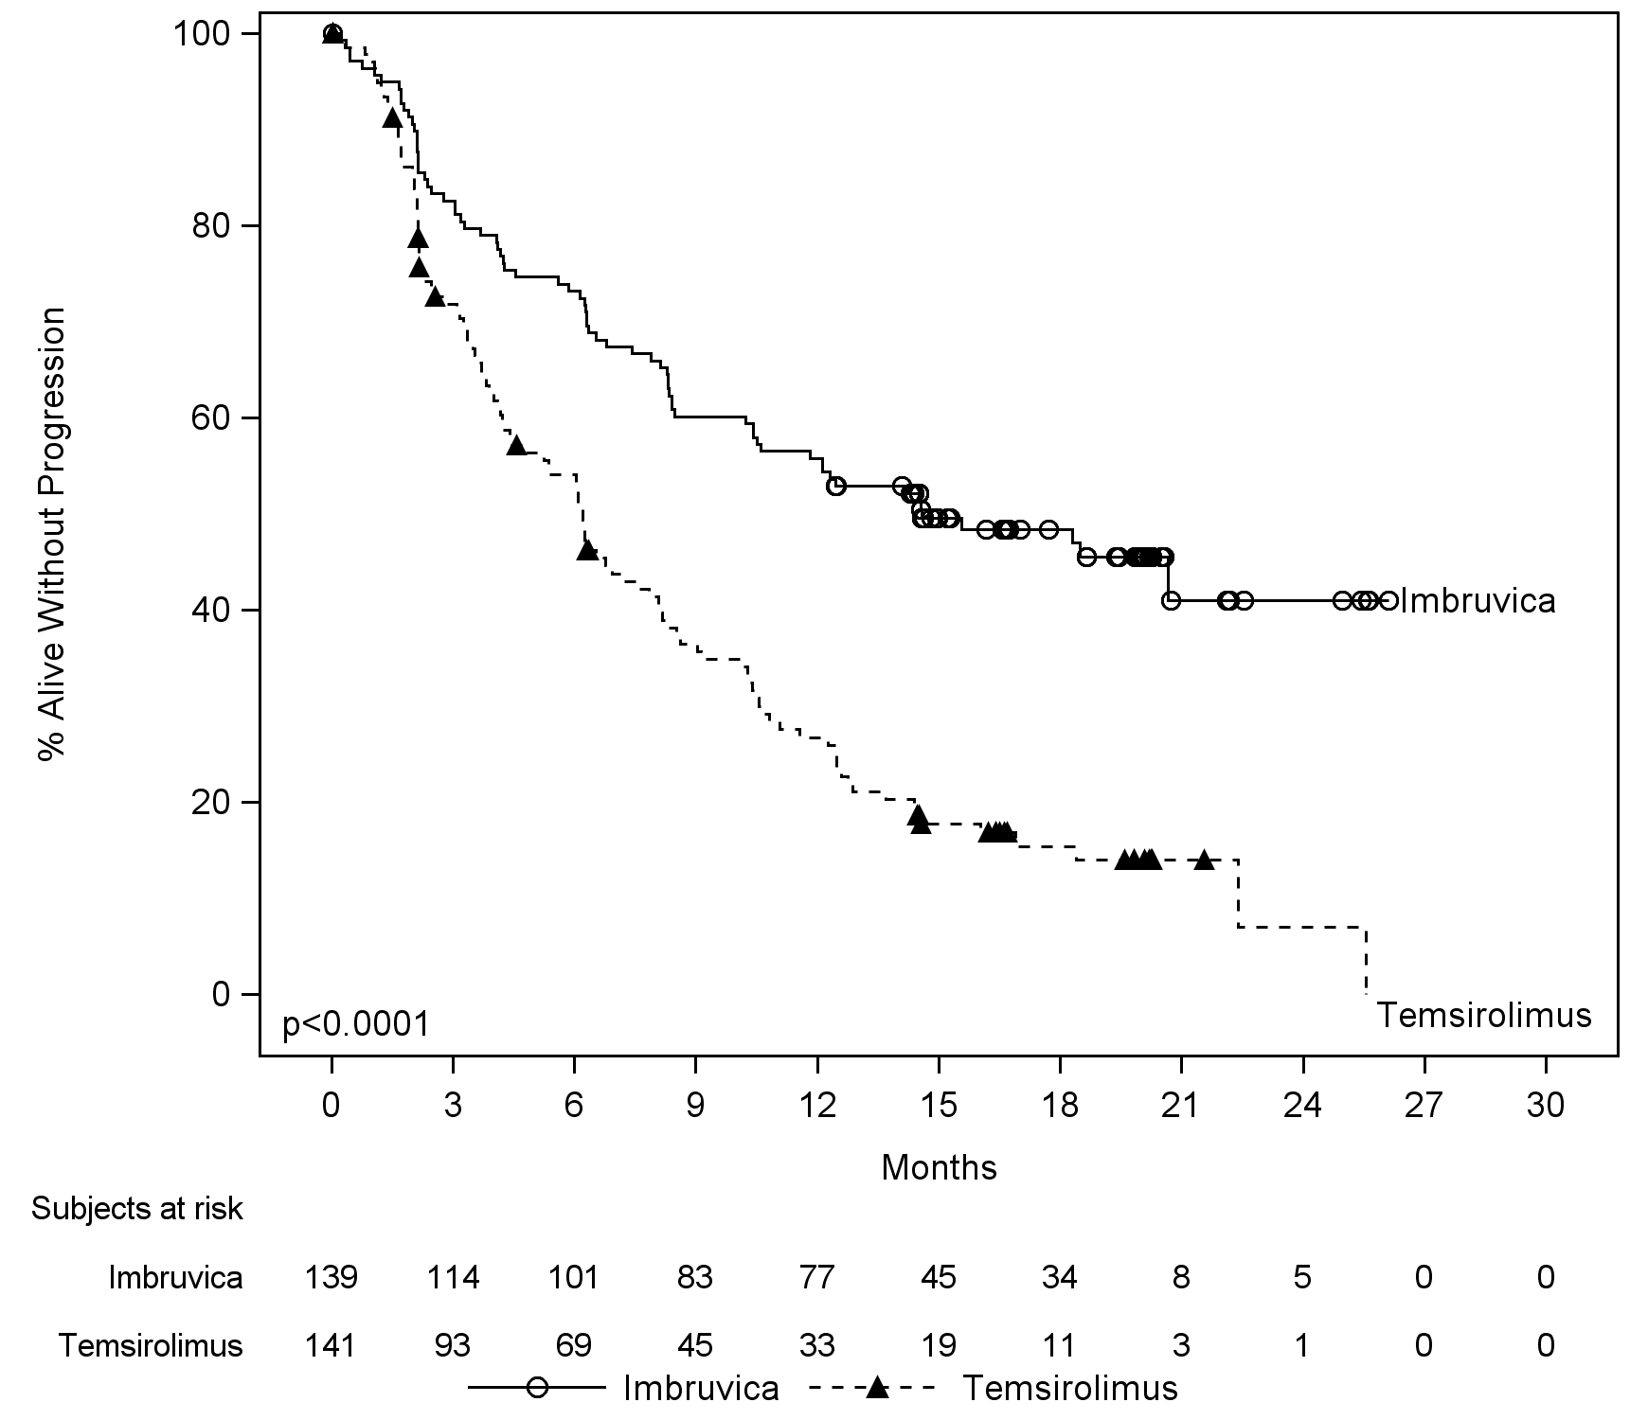
慢性淋巴细胞白血病（CLL）/小淋巴细胞淋巴瘤（SLL）
一项非对照试验和三项随机、对照试验证实了本品治疗CLL/SLL患者的安全性和疗效。
试验PCYC-1102-CA
在48例经治CLL患者中进行了一项开放性、多中心试验。患者的中位年龄为67岁（范围：37-82岁），其中71%是男性，94%是高加索人。所有患者的基线ECOG体能状况评分为0或1。距诊断后的中位时间为80个月，既往治疗的中位数为4次（范围：1-12次）。基线时，46%的患者有至少一个肿瘤≥5 cm。
每日一次口服420 mg 本品，直到疾病进展或发生不耐受毒性。独立审查委员会根据修订版国际工作组CLL标准评估 ORR 和DOR。ORR为58.3%（95% CI：43.2%，72.4%），均为部分缓解。无患者达到完全缓解。DOR的范围为5.6-24.2+个月。未达到中位DOR。
试验PCYC-1112-CA
在经治CLL或SLL患者中进行了一项本品与奥法木单抗对照的随机、多中心、开放性III期试验。患者（n = 391）按照1:1的比例随机分至两组，其中一组给予本品每日剂量为420 mg，直到疾病进展或出现不耐受毒性；另一组给予奥法木单抗，初始剂量为300 mg，给药1周之后每周剂量为2000 mg，共给药7次，随后每4周给药一次，共给药4次。57例随机分配至奥法木单抗组的患者在疾病进展后交叉接受本品治疗。患者的中位年龄为67岁（范围：30-88岁），其中68%是男性，90%是高加索人。所有患者的基线ECOG体能状态评分为0或1。试验入组了373例CLL患者和18例SLL患者。距诊断后的中位时间为91个月，既往治疗的中位数为2次（范围：1-13次）。基线时，58%的患者有至少一个肿瘤≥ 5 cm。32%的患者有17p缺失。
试验PCYC-1112-CA的疗效结果见表14，独立审查委员会（IRC）根据IWCLL标准评估的PFS和OS的Kaplan-Meier曲线分别见图2和图3。

表14：试验PCYC-1112-CA的疗效结果
终点 | 本品组  N=195 | 奥法木单抗组  N = 196
无进展生存期^{b}
事件数量（%） | 35（17.9） | 111（56.6）
疾病进展 | 26 | 93
死亡事件 | 9 | 18
中位数（95% 置信区间），月 | 未达到 | 8.1（7.2， 8.3）
风险比（95%置信区间） | 0.22（0.15， 0.32）
总生存期ª
死亡人数（%） | 16（8.2） | 33（16.8）
风险比（95%置信区间） | 0.43（0.24， 0.79）
总体缓解率^{b} | 42.6% | 4.1%
ª 两组均未达到中位OS
^{b} 由IRC评估。所有患者均达到部分缓解；尚无患者达到完全缓解。

图2：试验PCYC-1112-CA中无进展生存期（ITT人群）的Kaplan-Meier曲线
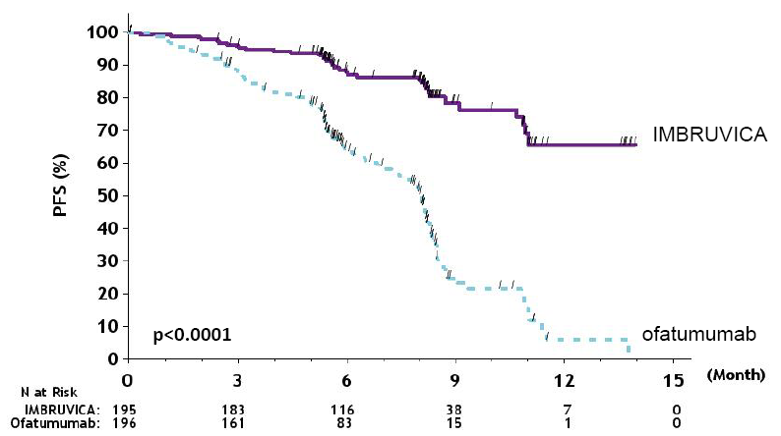
处于风险集的人数

伊布替尼胶囊
奥法木单抗
伊布替尼胶囊
奥法木单抗
月

图3：试验PCYC-1112-CA中总生存期（ITT人群）的Kaplan-Meier曲线
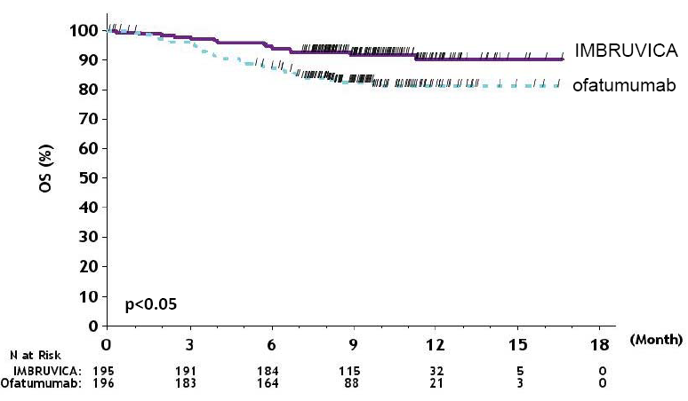
伊布替尼胶囊
奥法木单抗
处于风险集的人数

伊布替尼胶囊
奥法木单抗
月
试验PCYC-1112-CA中有17p缺失的CLL/SLL
试验PCYC-1112-CA入组了127例有17p缺失的CLL/SLL患者。患者的中位年龄为67岁（范围：30-84岁），其中62%是男性，88%是高加索人。所有患者的基线ECOG体能状态评分为0或1。由IRC评估PFS和ORR。17p缺失的CLL/SLL患者的疗效结果见表15。
表15：试验PCYC-1112-CA中17p缺失的CLL/SLL患者的疗效结果
终点 | 本品组  N=63 | 奥法木单抗组  N = 64
无进展生存期
事件数量（%） | 16（25.4） | 38（59.4）
疾病进展 | 12 | 31
死亡事件 | 4 | 7
中位数（95% 置信区间），月 | 未达到 | 5.8（5.3，7.9）
风险比（95% 置信区间） | 0.25（0.14，0.45）
总体缓解率ª | 47.6% | 4.7%
ª 由IRC评估。所有患者均达到部分缓解；尚无患者达到完全缓解。

试验CLL-3001
在既往经治CLL/SLL患者中进行了本品联合苯达莫司汀和利妥昔单抗(BR)与安慰剂联合BR的一项随机、多中心、双盲的3期研究。患者(n = 578)按1：1的比例随机接受本品（每天420 mg）或安慰剂与BR联合给药，直到疾病进展，或出现不可接受的毒性。所有患者接受BR最多6个周期（每个周期28天）。苯达莫司汀以70 mg / m²的剂量静脉输注30分钟给药，第1个周期在第2和3天，第2 – 6个周期为第1天和第2天。利妥昔单抗在第一个周期第1天以375 mg/m²的剂量给药，在第2个到第6个周期的第1天以500 mg / m²的剂量给药。
患者的中位年龄是64岁(范围：31 - 86岁)，66%为男性，91%为白人。所有患者的基线ECOG体能状态评分为0或1。自诊断之日起的中位时间为5.9年，治疗前的中位治疗次数是2(范围：1 – 11次)。在基线，56%的患者至少有一个肿瘤> 5 cm，26%的患者有11q缺失。
试验CLL-3001的疗效结果见表16。PFS的kaplan meier曲线如图4所示。
表16：试验CLL-3001的疗效结果
终点 | 本品+BR组  N=289 | 安慰剂+BR 组  N=289
无进展生存期ª
事件数量（%） | 56 (19.4) | 183 (63.3)
中位数（95% CI） | 未达到 | 13.3 (11.3, 13.9)
HR（95% CI） | 0.20 (0.15, 0.28)
总体缓解率ª | 82.7% | 67.8%
ª 由IRC评估本品+ BR组中的24例受试者（8.3%）和安慰剂+ BR组中的6例受试者（2.1%）达到了完全缓解。
BR=苯达莫司汀与利妥昔单抗；CI=置信区间；HR=风险比。

图4：试验CLL-3001中无进展生存期（ITT人群）的Kaplan-Meier曲线
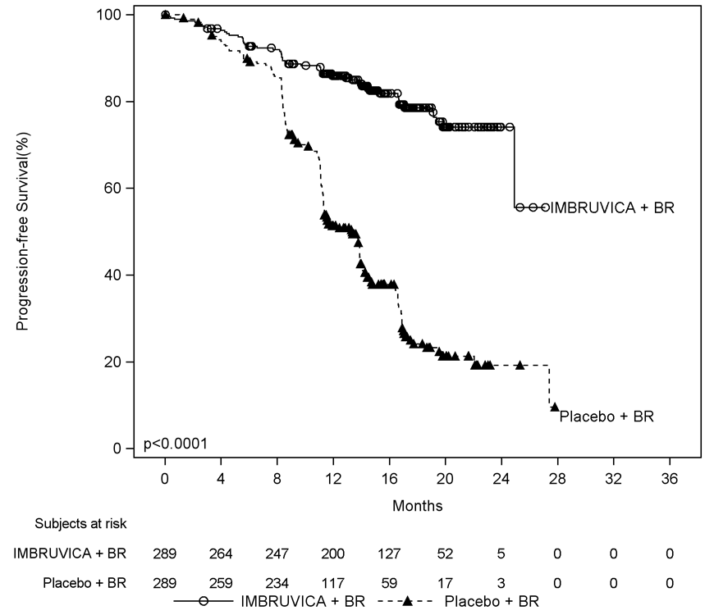
淋巴细胞增多症
在CLL研究中，66%的患者服用本品后出现淋巴细胞计数升高（即，较基线升高≥ 50%且高于绝对淋巴细胞计数5,000/mcL）。患者接受本品治疗的第1个月内仅发生淋巴细胞增多症，中位消退时间是14周（范围：0.1-104周）。当本品与化疗联合给药时，本品联合苯达莫司汀和利妥昔单抗与安慰剂联合苯达莫司汀和利妥昔单抗的淋巴细胞增多症的发生率分别为7%和6%。
亚太临床研究PCI-32765CLL3002
在既往经治CLL或SLL患者中进行了一项比较本品与利妥昔单抗的随机、多中心、开放性、III期研究。患者（N = 160）按2:1的比例随机分配接受本品（420 mg，每日1次，直至疾病进展或出现不耐受的毒性）或利妥昔单抗（起始剂量为375 mg/m²，给药1周后剂量调整为500 mg/m²，每2周1次，给药3次，之后每4周1次，给药4次）。利妥昔单抗组16例（30%）患者出现疾病进展后交叉接受了本品治疗。中位年龄为66岁（范围：21-87岁），男性占71%，中国患者占85%。所有患者的基线ECOG体能状态评分均为0或1。试验总计入组了151例CLL患者和9例SLL患者。距诊断后的中位时间为41个月，既往治疗的中位数为2（范围：1-14次）。基线时，43.8%的患者有至少1处肿瘤≥5 cm。22.5%的患者（36例，其中中国患者26例）有17p缺失。
研究者根据IWCLL标准对无进展生存期（PFS）进行了评估，结果显示死亡或进展风险降低了约80%。尽管进行了交叉治疗，但总生存期（OS）分析仍显示出本品组较优的趋势（风险比[HR] = 0.45）。该研究的疗效结果参见表17。
表17：PCI32765CLL3002中的疗效结果
终点 | 本品  N = 106 | 利妥昔单抗  N = 54
无进展生存期
事件数（%） | 20（18.9） | 28（51.9）
风险比（95% 置信区间） | 0.197（0.107，0.364）
总生存期
死亡数（%） | 12（11.3） | 9（16.7）
HR（95% 置信区间） | 0.453（0.183，1.124）
总体缓解率 | 45.3% | 5.6%
总体缓解率（包括伴淋巴细胞增多症的部分缓解） | 56.6% | 5.6%
PFS结果显示所有亚组分析中（包括年龄、性别、筛选时Rai分期、嘌呤类治疗耐药、17p缺失、基线ECOG评分、既往治疗线数和11q缺失）均得出与整体人群分析一致的结果：伊布替尼治疗组相比于利妥昔单抗组PFS延长。
【药理毒理】
药理作用
伊布替尼为小分子BTK（Bruton酪氨酸激酶）抑制剂。伊布替尼与BTK活性位点的半胱氨酸残基形成共价键，从而抑制BTK的酶活性。BTK是B细胞抗原受体（BCR）和细胞因子受体通路的信号分子。BTK通过B细胞表面受体活化的信号通路为B细胞迁徙、趋化和黏附的必需途径。非临床研究结果显示，伊布替尼抑制了恶性B细胞的体内增殖和存活以及体外细胞迁徙和基底黏附。
在复发性B细胞淋巴瘤患者中，伊布替尼2.5mg/kg/天以上剂量（平均体重70kg以上时，≥175mg/天）给药24小时内，外周血单核细胞BTK活性位点的结合率在90%以上。
在健康受试者，给予3倍的最大推荐剂量（1680mg），伊布替尼未引起临床相关的QT延长。
毒理研究
尚未进行伊布替尼的致癌性研究。
遗传毒性
伊布替尼Ames试验、CHO细胞染色体畸变试验和小鼠骨髓微核试验（剂量达2000mg/kg）结果均为阴性。
生殖毒性
伊布替尼（100mg/kg/天）在雄性大鼠交配前和交配期经口连续给药4周，在雌性大鼠交配前和交配期间经口连续给药2周，雄性大鼠给药至试验结束，雌性大鼠给药至受孕第7天（GD7），结果显示给药剂量达100mg/kg（相当于人体剂量16mg/kg）时，未见对雄性和雌性大鼠的生育力或生殖能力有影响。
妊娠大鼠在胎仔器官形成期经口给予伊布替尼（10、40、80mg/kg/天），结果显示，伊布替尼（80mg/kg/天）引起大鼠心脏和主要血管畸形，胚胎再吸收和着床后丢失率增加。伊布替尼（80mg/kg/天）在大鼠体内的暴露量大约相当于套细胞淋巴瘤(MCL)患者560mg/天剂量下体内暴露量的14倍，相当于慢性淋巴细胞白血病(CLL)/小淋巴细胞淋巴瘤(SLL)患者或华氏巨球蛋白血症（WM）患者420mg/天剂量下体内暴露量的20倍。伊布替尼（40mg/kg/天及以上剂量）引起大鼠胎仔体重减轻。伊布替尼（40mg/kg/天）在大鼠体内的暴露量大约相当于套细胞淋巴瘤(MCL)患者560mg/天剂量下体内暴露量的6倍。妊娠兔在胎仔器官形成期经口给予伊布替尼（5、15、45mg/kg/天）。伊布替尼（15mg/kg/天及以上剂量）引起兔胎仔胸骨融合。伊布替尼（45mg/kg/天）引起兔胚胎再吸收和着床后丢失率增加。伊布替尼（15mg/kg/天）在兔体内的暴露量大约相当于套细胞淋巴瘤(MCL)患者560mg/天剂量下体内暴露量的2倍，相当于慢性淋巴细胞白血病(CLL)/小淋巴细胞性淋巴瘤(SLL)患者或华氏巨球蛋白血症（WM）患者420mg/天剂量下体内暴露量的2.8倍。
【药代动力学】
吸收
伊布替尼口服吸收的中位T_{max}是1-2小时。随着剂量升高到840 mg，暴露量增加。给药剂量为560 mg时，患者的稳态AUC（均值 ± 标准差）为953 ± 705 ng⋅h/mL；给药剂量为420 mg时，患者的稳态AUC（均值 ± 标准差）为680 ±517 ng⋅h/mL。空腹状态下患者（n=8）口服吸收的绝对生物利用度为2.9%（90% CI=2.1-3.9），进食状态下吸收加倍。和禁食过夜后给药相比，与食物同服时伊布替尼的最大血药浓度（C_{max}）增加约2-4倍，AUC值增加约2倍。
分布
伊布替尼在体外与人血浆蛋白的可逆结合率为97.3%，在50-1000 ng/mL范围内没有浓度依赖性。分布容积（V_{d}）为 683 L，稳态表观分布容积（V_{d,ss}/F）约为10000 L。
代谢
代谢是伊布替尼消除的主要途径。伊布替尼主要通过细胞色素P450 CYP3A代谢成多种代谢产物，一小部分通过CYP2D6代谢。活性代谢产物PCI-45227是一种二氢二醇类化合物，对BTK的抑制活性约为伊布替尼的1/15。稳态时主要代谢产物PCI-45227与原型药物的比值范围是1-2.8。
消除
空腹和进食状态下的静脉清除率分别为62 L/h和76 L/h。在空腹和进食状态下，表观口服清除率分别约为2000 L/h和1000 L/h，这与较高的首过效应相符。伊布替尼的药物半衰期为4-6小时。
伊布替尼（大多以代谢产物的形式）主要经粪便消除。健康受试者单次口服放射性标记的[¹⁴C]-伊布替尼后，大约90%的放射性剂量在168小时内排泄，其中大部分（80%）经粪便排泄，不到10%经尿液排泄。粪便中的原型伊布替尼约占放射性标记排泄物的1%，尿液中没有原型伊布替尼，其余均为代谢产物。
年龄
在老年患者中（67-81岁），预期伊布替尼暴露量高14%。不需要根据年龄对剂量进行调整。

性别
性别对伊布替尼的全身清除率无影响。
种族
对亚太研究PCI-32765CLL3002中20例复发或难治性CLL或SLL中国受试者的药代动力学特性进行了评估。与其他人群相比，中国受试者中本品的暴露参数在其他人群的范围之内。
肾脏损害
伊布替尼并非主要经肾脏清除；代谢产物经尿排泄量低于剂量的10%。肌酐清除率（CrCL）> 25 mL/min对本品的暴露量没有影响。没有关于重度肾脏损害（CrCL < 25 mL/min）患者或透析患者的数据。

肝损伤
伊布替尼在肝脏中代谢。在肝损伤试验中，非癌症受试者接受140 mg本品单次给药。与肝功能正常的受试者相比，轻度（n=6）、中度（n=10）和重度（n=8）肝损伤患者接受本品后的AUC值分别增加了2.7倍、8.2倍和9.8倍。与肝功能正常的受试者相比，轻度、中度和重度肝损伤患者接受本品后的C_{max}分别增加了5.2倍、8.8倍和7.0倍（参见【用法用量】中特殊人群用药）。

药物相互作用
伊布替尼与CYP3A抑制剂同时给药
18例健康志愿者在空腹条件下进行了一项序贯设计试验，第1天单次给予伊布替尼120 mg，第7天单次给予伊布替尼40 mg和酮康唑400 mg（第4-9天每天一次）。酮康唑使伊布替尼剂量归一化后的C_{max}和AUC分别升高了29倍和24倍。仿真结果表明，空腹状态下服用中效CYP3A抑制剂（地尔硫卓和红霉素），将导致伊布替尼的AUC升高5-8倍。
伊布替尼与CYP3A诱导剂同时给药
在一项药物相互作用的研究中，PK数据显示利福平（一种强效CYP3A诱导剂）导致伊布替尼的C_{max}和AUC值分别降低13倍和10倍以上。PBPK的仿真结果显示，中效CYP3A诱导剂（依法韦仑）导致伊布替尼的AUC值降低3倍。
伊布替尼与CYP底物同时给药
体外研究表明，临床剂量下的伊布替尼（I/Ki < 0.07，利用给药560 mg时的平均C_{max}计算得到）和PCI-45227 （I/Ki < 0.03）不太可能是任何一种主要的CYP的抑制剂。伊布替尼和PCI-45227是CYP450同工酶在体外的弱效诱导剂。
伊布替尼与转运体底物同时给药
体外研究表明，伊布替尼虽然不是p-糖蛋白（P-gp）或乳腺癌耐药蛋白（BCRP）转运体的底物，却是二者的体外抑制剂。临床剂量下的全身用伊布替尼不太可能是P-gp的抑制剂（[I]₁/Ki < 0.1），但可能抑制BCRP。口服用药后局部浓度相对较高，因此伊布替尼可能对胃肠道中的P-gp或BCRP底物有影响。治疗指数窄的P-gp或BCRP底物类口服药物（例如，地高辛和甲氨蝶呤）与本品同时给药可能会使这类药物的血液浓度升高。

【贮藏】
30℃以下保存。
【包装】
白色HDPE瓶装，带儿童安全盖。
90粒/瓶/盒。
120粒/瓶/盒。
【有效期】
24 个月
【执行标准】
进口药品注册标准JX20160135
【进口药品注册证号】
XXXXXXXX
【生产企业】
企业名称：Catalent CTS, LLC.
生产地址：10245 Hickman Mills Drive, Kansas City, MO 64137, USA
国内联系方式：
名称：西安杨森制药有限公司
地址：陕西省西安市新城区万寿北路34号
邮政编码：710043
电话号码：400 888 9988
传真号码：（029）82576616

